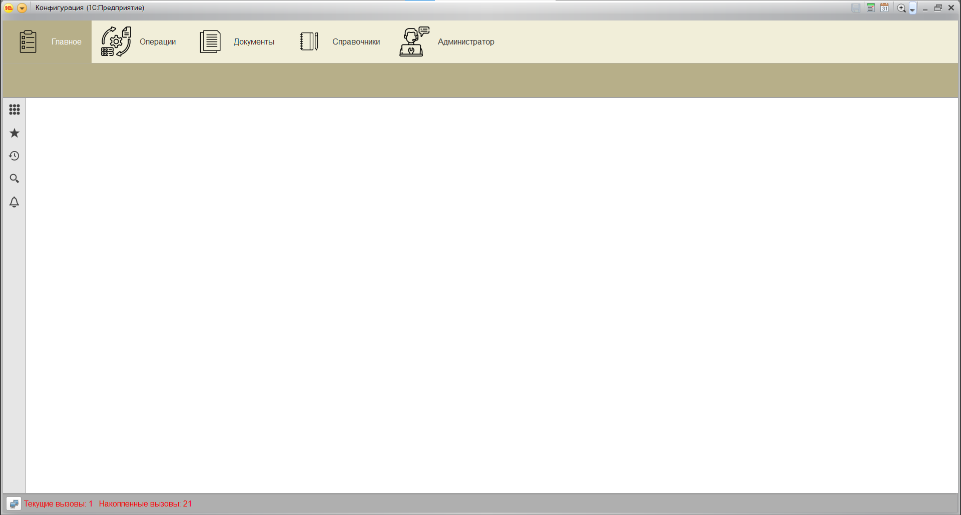

Рисунок 1 – Пользовательский интерфейс в подсистеме «Справочники»

Интерфейс разделен на несколько разделов (смотреть рисунок 1):

**Верхняя панель навигации:** на этой панели расположены кнопки для навигации по различным подсистемам программы, включая подсистемы «Главное», «Операции», «Документы», «Справочники» и «Администратор».

**Подпанель навигации:** под верхней панелью навигации расположены вкладки (справочники) «Количественный учет», «Медицинские подразделения», «Наименование медицинских препаратов», «Остаток медицинских препаратов», «Поставщики» и «Счета в бухгалтерском учете».

**Область основного содержимого:** в этой области отображается текущий раздел (справочник). В данном случае выбирается раздел «Количественный учет», в котором указан перечень единиц измерения медицинских препаратов, таких как «амп», «кап», «лист» и так далее.

**Панель поиска:** панель поиска позволяет пользователям искать определенные единицы измерения в списке.

**Кнопки:** имеется несколько кнопок для создания новых записей, поиска и навигации по списку единиц измерения. Например, кнопка «Создать» позволяет пользователю вносить новую единицу измерения медицинских препаратов.

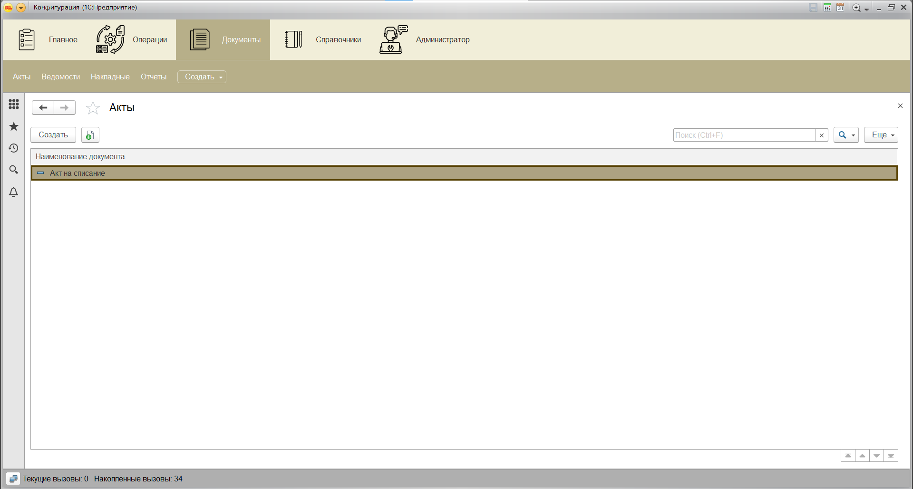

Рисунок 2 – Пользовательский интерфейс в подсистеме «Документы»

**В верхней панели отображаются некоторые пункты меню:** «Главное», «Операции», «Документы», «Справочники» и «Администратор». На данный момент мы находимся в пункте меню «Документы» (смотреть рисунок 2).

Под меню расположены вкладки «Акты», «Ведомости», «Накладные», «Отчеты» и «Создать». Выбрана вкладка «Акты».

Имеются некоторые элементы управления для навигации по списку действий, в том числе кнопки перехода к предыдущей или следующей записи. Также есть кнопка для создания нового действия.

В основной части окна отображается выбранный акт, который в данном случае называется «Акт на расписание».

В правом верхнем углу окна есть панель поиска и кнопка «Еще», которая, открывает дополнительные параметры настройки интерфейса, такие как «Создать», «Скопировать», «Изменить», «Удалить» и так далее (смотреть рисунок 3).

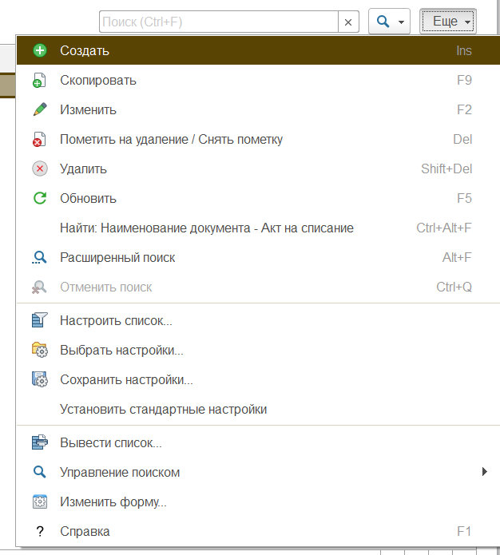

Рисунок 3 – Функциональная кнопка «Еще»

Также здесь присутствуют верхняя панель управления (некоторые из них на данный момент не действительны) (смотреть рисунок 4).



Рисунок 4 – Верхние кнопки панели управления

Кнопки сверху слева направо:

1. Кнопка «Сохранить» – сохраняет внесенные изменения.
2. Кнопка «Калькулятор» – позволяет открыть калькулятор в программе (смотреть рисунок 7).

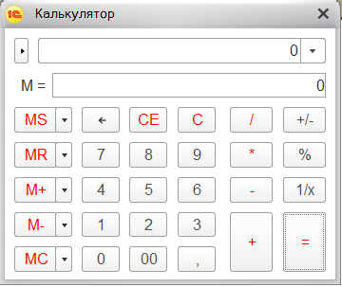

Рисунок 7 – Калькулятор

1. Кнопка «Календарь» – позволяет открыть календарь в программе (смотреть рисунок 8).

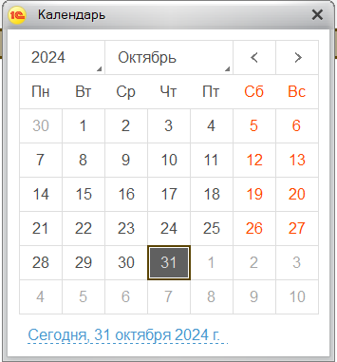

Рисунок 8 – Календарь

1. Кнопка «Изменить масштаб» – позволяет изменять масштаб в программе (по умолчанию 100%) (смотреть рисунок 9а и 9б).

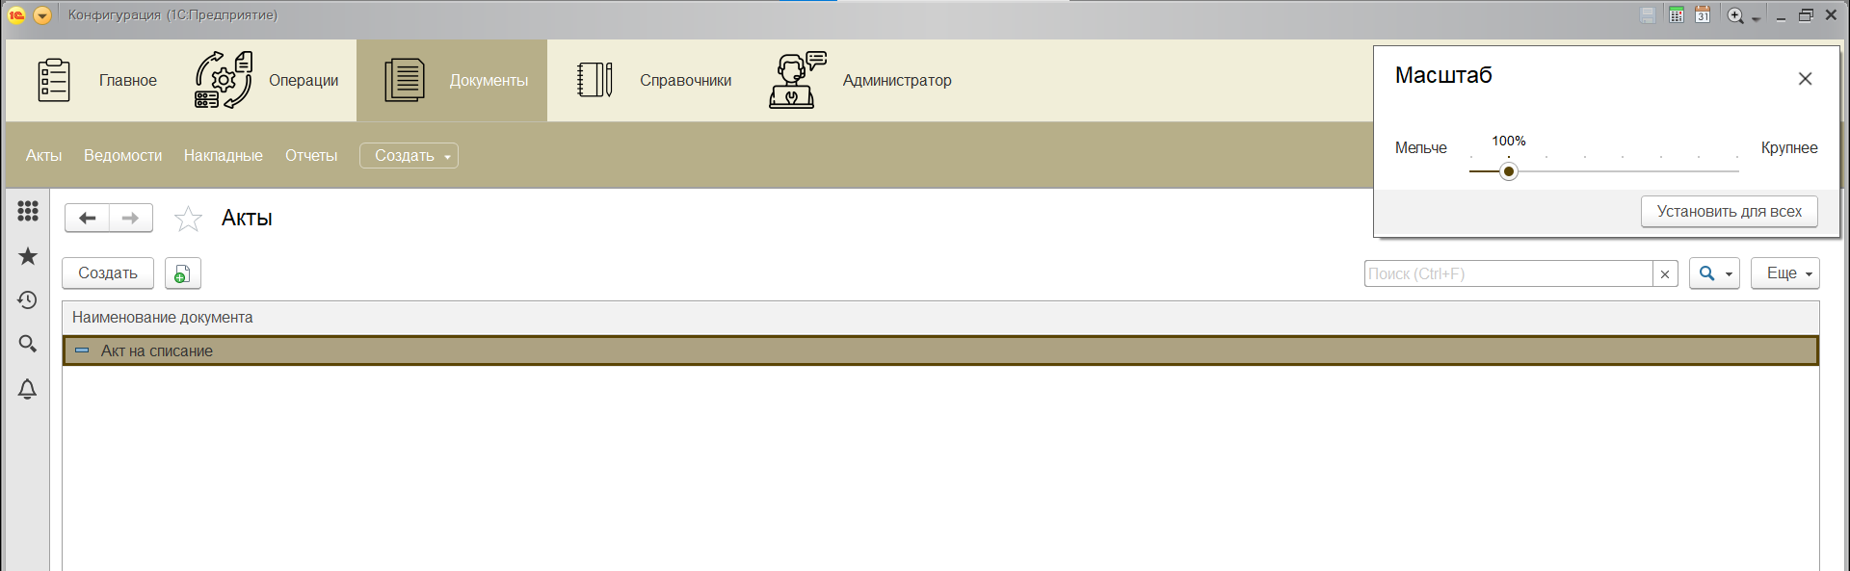

Рисунок 9а – Стандартный масштаб (100%)

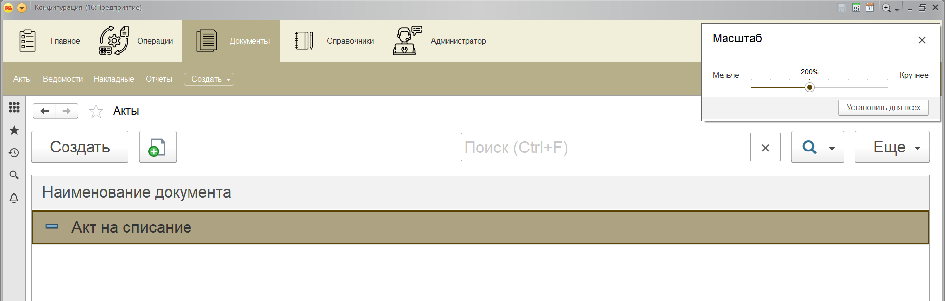

Рисунок 9б – Измененный масштаб (200%)

1. Кнопка «Свернуть» – сворачивает программу в фоновый режим.
2. Кнопка «Восстановить» – сворачивает программу в окно.
3. Кнопка «Закрыть» – закрывает программу.